HONORABLE CONGRESO DEL ESTADO DE CHIHUAHUA
P R E S E N T E.-

El suscrito Omar Bazán Flores, Diputado de la LXVI Legislatura del Honorable Congreso del Estado, integrante al grupo parlamentario del Partido Revolucionario Institucional, en uso de las facultades que me confiere el numeral 68 fracción I de la Constitución del Estado Libre y Soberano de Chihuahua, así como los ordinales 169, 170, 171, 175 y demás relativos de la Ley Orgánica del Poder Legislativo del Estado de Chihuahua, acudo ante esta Representación, a presentar Iniciativa con carácter de Punto de Acuerdo a efecto de hacer un llamado y exhorto al Poder Ejecutivo Estatal a través de la Secretaria de Hacienda en coordinación con la Secretaria de Salud, para que en uso de sus facultades y atribuciones destinen los recursos necesarios y suficientes a efecto de implementar un programa especial para los pacientes recuperados de COVID-19 que apoyen donando plasma en el Estado y por su acción, esfuerzo y valentía, estas personas sobrevivientes del coronavirus reciban un estímulo social, donde el Estado los reconozca públicamente y otro estímulo económico de 5,000 pesos para sopesar un poco los gastos que este contagio les provocó y que les puede impedir la generación de ingresos; asimismo, solicitar al Ejecutivo Estatal, implementar y publicitar a la brevedad posible el protocolo de donación de plasma de los pacientes recuperados de COVID-19, lo anterior de conformidad con la siguiente:

EXPOSICIÓN DE MOTIVOS

Debido a los fatales resultados que se han manifestado en el Estado de
Chihuahua ante los esfuerzos de evitar la propagación del virus COVID-19, se hace necesario el seguir buscando alternativas que permitan brindar a los Chihuahuenses esperanza de vida y mayor tranquilidad ante la pandemia que nos acoge que a la fecha se registran en el mundo 8,918,101 casos confirmados y una lamentable cifra de 466,548 muertos.

Tan solo en nuestro país vecino se tienen estas cifras de 2,219,119 casos confirmados y 119,086 muertos, tan solo en El Paso se cuenta con 4,488 confirmados, 120 decesos y 3,175 recuperados.
Información importante para nuestro Estado que nos permite hacer comparaciones y prevenciones.

En México las cifras son de 185, 122 casos llegando a los 22,584 muertos.

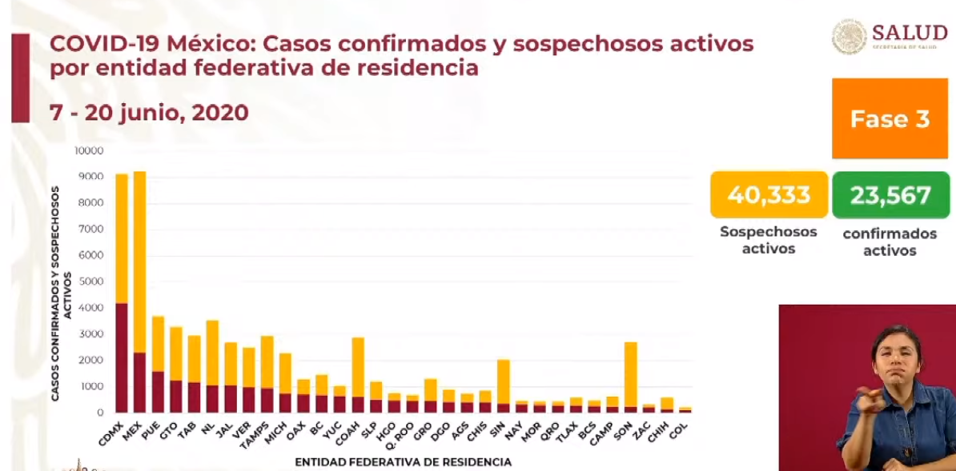

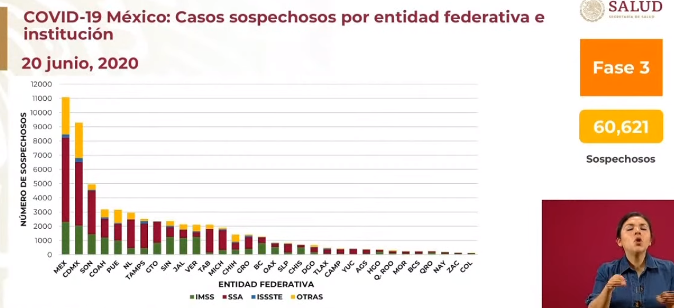

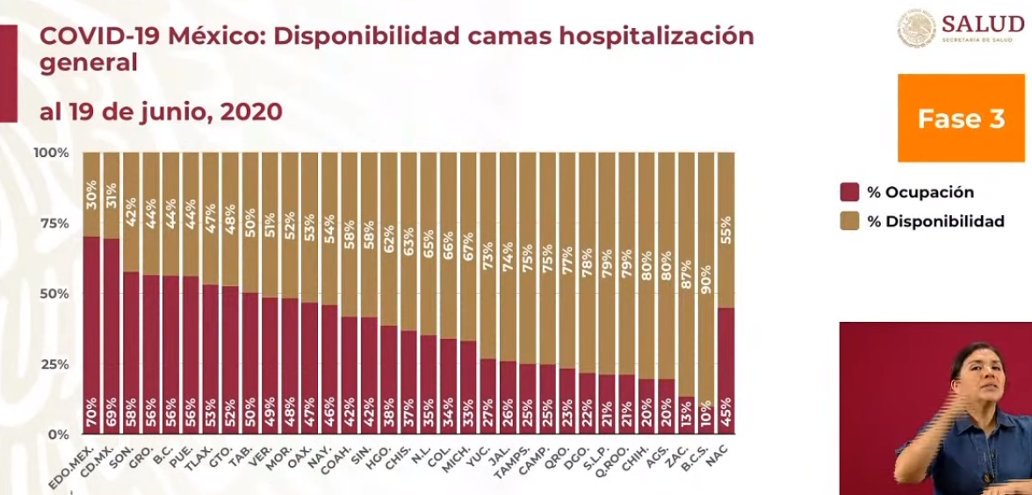

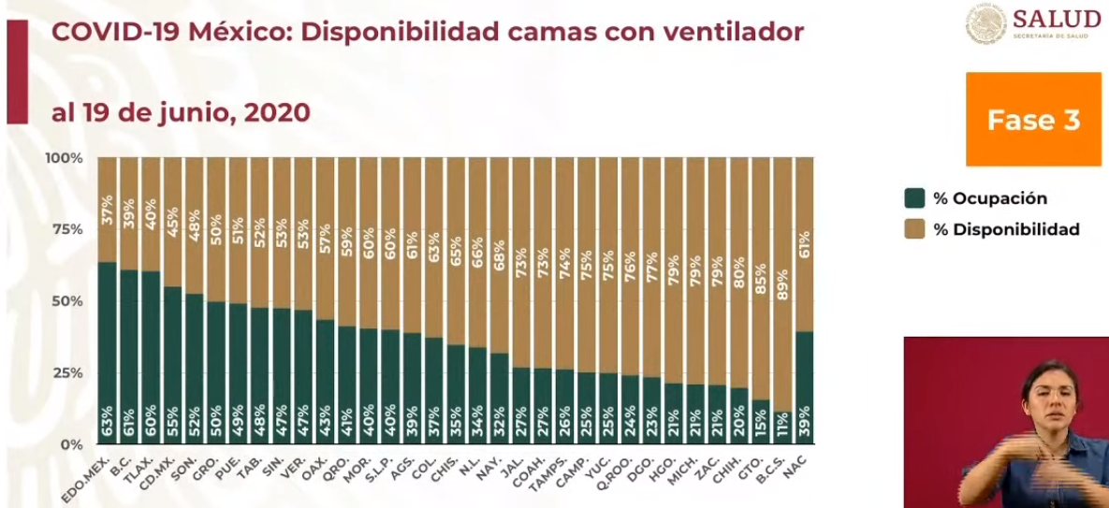

En nuestro Estado de Chihuahua la Secretaría de Salud estatal informó que, en el arranque del semáforo naranja para todo el Estado, el número de casos confirmados de COVID-19 es de 2 mil 638 alcanzando los 564 fallecimientos, reportando un estimado de 1,925 casos recuperados.

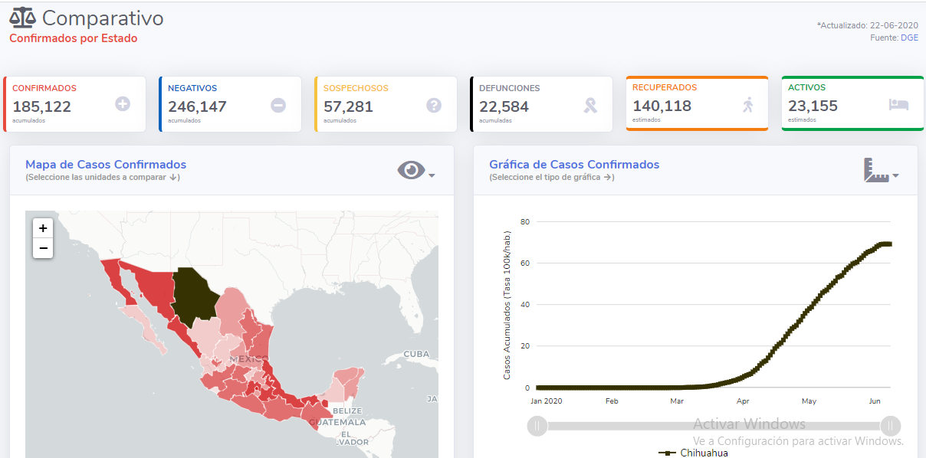

La crisis de salud que está pasando el mundo a causa de la pandemia del virus Covid-19, en el estado de Chihuahua se han incrementado los casos confirmados y de abril a la fecha muy evolutivamente como se muestra en la última gráfica y consecuentemente los casos de fallecidos.
Con relación a los casos recuperados en el Estado los cuales estiman en 1,925 es de donde podemos partir para operar una iniciativa que permita a la población tener mayor oportunidad de vida en caso de ser contagiado por coronavirus, estimulando a toda aquella persona recuperada de covid-19 que apoye a las estrategias que implementa el Estado como esta acción que ponemos a la consideración para que se acerquen y se manifiesten su intensión de donar plasma y de este modo ayudar a quienes padecen de ser infectados por este virus.

El estado deberá asumir todos los gastos que ocasione la donación del plasma y poner a disposición los más posibles laboratorios para acercar el servicio de quienes nos harán el favor de hacer la donación, la idea es tener una mayor cobertura para que les sea de fácil acceso además de contar con procedimientos claros y sencillos que fomente la motivación para ayudar a quienes están pasando por esa etapa tan difícil que ellos vivieron en carne propia y sin contar con esa esperanza que ellos brindaran a los actuales enfermos por coronavirus.

Es por ello que además se solicita al Estado que estimule de forma social a estos sobrevivientes de COVID-19, futuros héroes que están dispuestos a continuar dando la batalla contra este padecimiento donando su plasma y ayudando a mas contagiados a salir de ese terror de enfermedad que los acoge y que quizá no tengan la misma suerte que ellos que lucharon con todas sus fuerzas y lograron combatir al coronavirus.

Es así que el Estado reconocerá públicamente a todo aquel que done su plasma y además, de ser necesario también pueda ser compensado con un estímulo económico sugerido de 5,000 pesos, que a cambio por todo el costo que representa un enfermo de covid, esta cantidad es relativamente mínima.

Por lo que además se haría necesario publicar a la brevedad el procedimiento de donación de plasma, donde se especifique cada paso que se deberá de seguir en este protocolo para que las personas recuperadas de covid-19 conozcan cada paso desde donde llamar para recibir información, a donde acudir para hacer la donación y como les retribuirán su apoyo, un procedimiento muy claro y sencillo que lejos de ahuyentar a quienes pueden ser de gran ayuda en esta lucha contra el coronavirus sea de invitación y de conveniencia el poder ayudar, que puedan ver un lado positivo después del desgaste de ser contagiados por este virus y de ser hasta señalados y rechazados por la sociedad por estar enfermos de COVID-19, sea momento de revertir ese calificativo por futuros héroes que abonaron a salvar las vidas de los actuales enfermos de coronavirus.

Los casos recuperados que mantienen las recomendaciones de seguimiento, como el reposo relativo y continuar usando cubrebocas, así como el frecuente lavado de manos, aislamiento en casa, rigurosa limpieza de habitación y enseres, desinfectar áreas de contacto y la atención de una cita médica a los 14 días para valoración por médico tratante les sigue generando gastos que pueden amortiguar un poco con el estímulo económico que el Estado le proporcionaría al donar su plasma.
Hay pacientes que se manejaron en unidad de cuidados intensivos y la terapia de rehabilitación que deben de seguir por permanecer tiempo prolongado postrado también podría ser un estímulo extra, el poder utilizar ese recurso económico para continuar con rehabilitaciones cerca de su entorno hasta sentir mejores resultados en su movilidad y recuperación.
La condición de salud que les acoge después de ser afectados por Covid-19 está muy desgastada y no están en condiciones para ejercer cualquier trabajo propio o para alguien que genera ingresos, es un estado de total incapacidad por el bien de ellos, de quienes le rodean y de toda la sociedad, por lo que este estímulo económico sería de gran ayuda para él y para quien sea el beneficiario del plasma donado.
Con gran alivio y alegría, algunos describen cómo han sobrevivido físicamente este tiempo, que ha sido psicológicamente muy estresante: la curación de los síntomas, la incertidumbre, la agotadora fase de aislamiento. Están felices de ser ahora inmunes al SARS-CoV-2 después de haber sobrevivido a la enfermedad.
Es esperanzador que ellos con la donación de plasma puedan abonar a que más gente se recupere y así hacer una cadena de sobrevivientes de COVID-19, que estos 1,925 recuperados se multipliquen a raíz de la doncacion y recepción de este plasma de personas recuperadas.

Por lo tanto se considera de suma importancia que se apoye a estas personas que sobrevivieron al coronavirus, se les reconozca públicamente y que a la brevedad el Estado proporcione el protocolo de donación de plasma y lo dé a conocer a toda persona recuperada, a la sociedad en general para seguir alentando la esperanza de vida de contagiados, de sus familiares y de todos los Chihuahuenses.
Así pues, atendiendo a la responsabilidad que tenemos con la ciudadanía es que con fundamento en los artículos 57 y 58 de la Constitución Política del Estado, me permito someter a la consideración de esta Asamblea el presente proyecto de punto de acuerdo bajo el siguiente:

ACUERDO

ÚNICO. - La Sexagésima Sexta Legislatura del Honorable Congreso del Estado de Chihuahua, exhorta al Poder Ejecutivo Estatal a través de la Secretaria de Hacienda en coordinación con la Secretaria de Salud, para que en uso de sus facultades y atribuciones destinen los recursos necesarios y suficientes a efecto de implementar un programa especial para los pacientes recuperados de COVID-19 que apoyen donando plasma en el Estado y por su acción, esfuerzo y valentía, estas personas sobrevivientes del coronavirus reciban un estímulo social, donde el Estado los reconozca públicamente y otro estímulo económico de 5,000 pesos para sopesar un poco los gastos que este contagio les provocó y que les puede impedir la generación de ingresos; asimismo, solicitar al Ejecutivo Estatal, implementar y publicitar a la brevedad posible el protocolo de donación de plasma de los pacientes recuperados de COVID-19.

ECONÓMICO. - Aprobado que sea, túrnese a la Secretaría para que se elabore la minuta en los términos correspondientes, así como remita copia del mismo a las autoridades competentes, para los efectos que haya lugar.

Dado en el Palacio Legislativo del Estado de Chihuahua, a los 22 días del mes de junio del año dos mil veinte.

ATENTAMENTE

DIPUTADO OMAR BAZÁN FLORES
Vicepresidente del H. Congreso del Estado

